WZÓR OZNAKOWANIA POJAZDU

Miejsca umieszczenia numerów operacyjnych:
- na obu tylnych drzwiach na pasie – wysokość cyfr 15 cm, kolor biały
- na dachu pojazdu w środkowej jego części – wysokość cyfr 20 cm, kolor biały dla
samochodów w kolorze czerwonym, czerwony dla samochodów w kolorze białym,
srebrnym

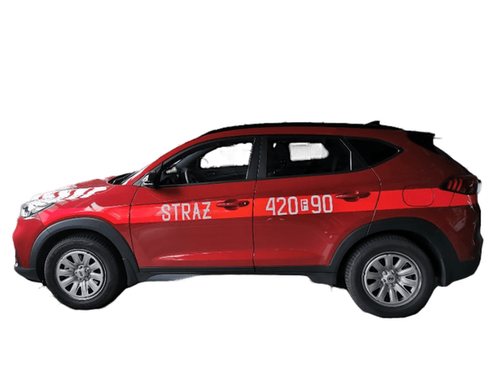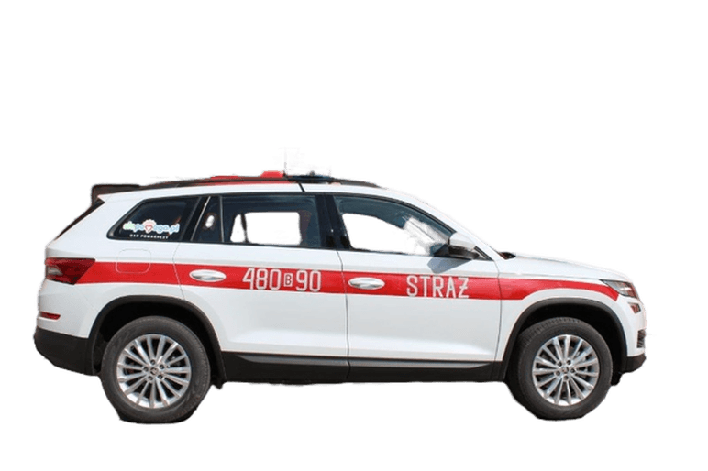

Pas wyróżniający o szerokości 15 cm dookoła pojazdu z wyjątkiem pokrywy silnika.
Pas powinien być barwy czerwonej odblaskowej. Pas z tyłu pojazdu powinien być w miarę możliwości kontynuacją pasów umieszczonych po bokach. Krawędzie górne i dolne pasów powinny znajdować się w miarę możliwości na tej samej wysokości z uwzględnieniem konieczności ominięcia przetłoczeń nadwozia uniemożliwiającej naklejenie folii odblaskowej.

Po obu bokach pojazdu na pasie wyróżniającym drzwi przednich powinien znajdować się napis STRAŻ w kolorze białym. Wysokość liter 14 cm

Numer operacyjny zostanie podany dla Wykonawcy po rozstrzygnięciu postępowania.

Proporcje oraz krój liter i cyfr numeru operacyjnego przedstawia Rys.nr 1
Wzór i niektóre wymiary napisu STRAŻ przedstawia Rys. nr 6
Wymiary elementów numeru operacyjnego przedstawia tabela nr 2

Wykorzystane w załączniku zdjęcia samochodów są przypadkowe i służą do zobrazowania oznakowania samochodu.

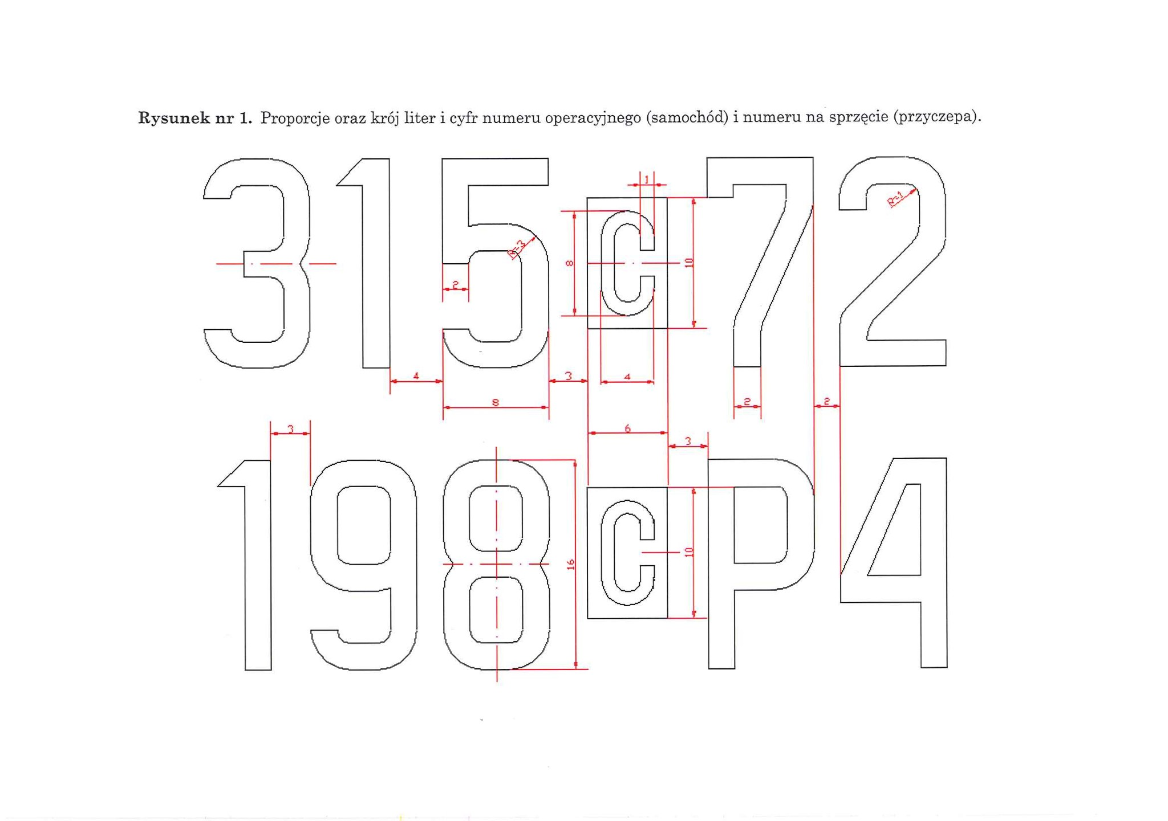
Rysunek nr 1
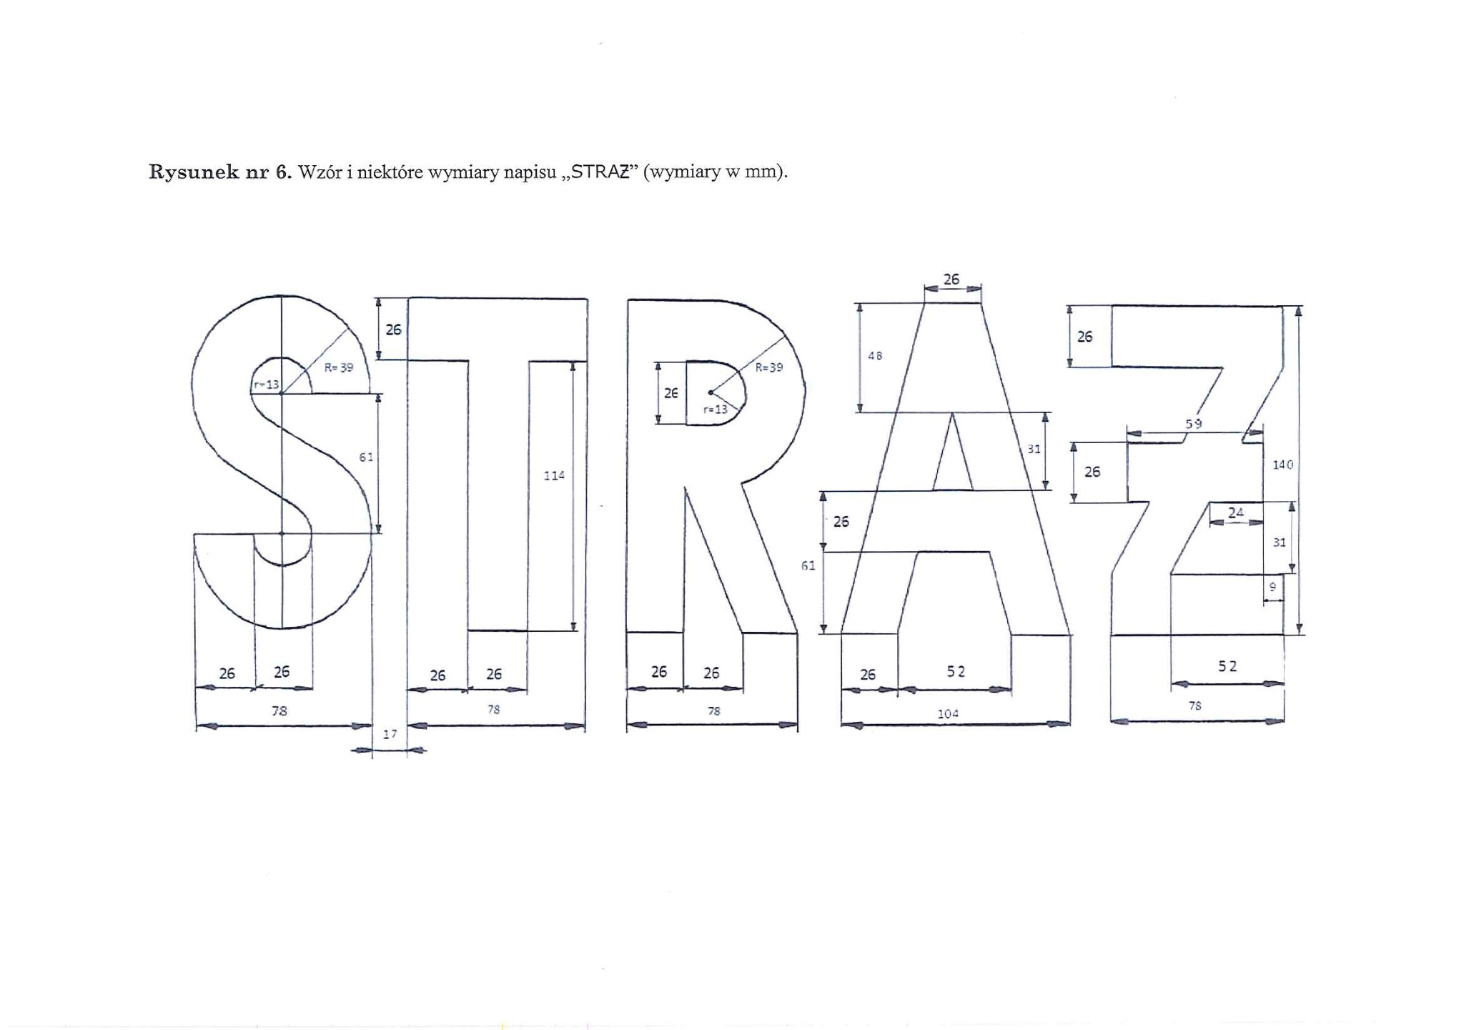
Rysunek nr 6

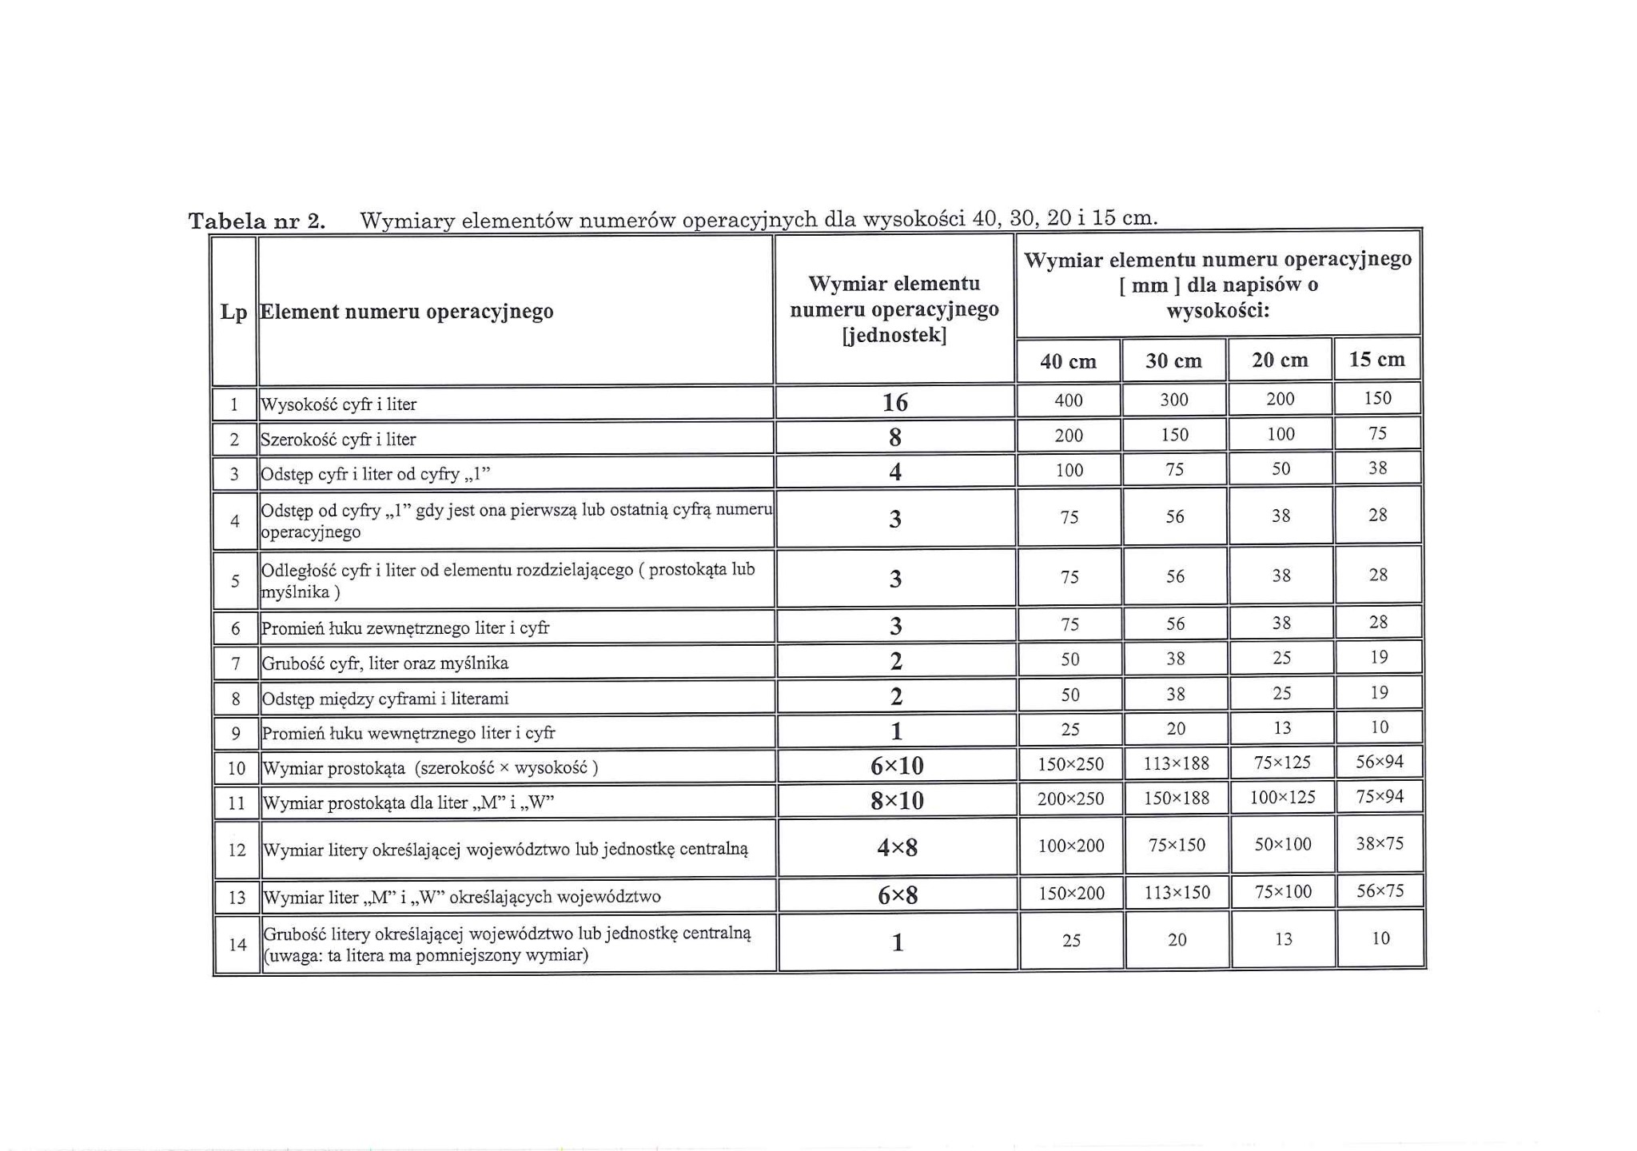
Tabela nr 2

